Diagrama de casos de uso

Módulo Android/Iphone

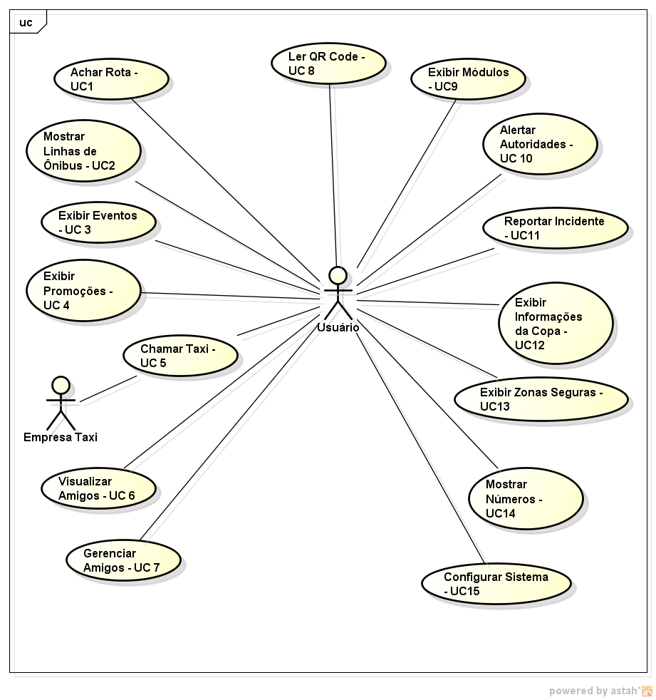

|  |  |
| --- | --- |
| Número do caso de uso | UC 1 |
| Nome do caso de uso | Achar rota |
| Descrição | Caso de uso responsável por criar uma rota alternativa para que o usuário evite transtornos |
| Ator | Usuário |
| Pré-condição | Não há |
| Pós-condição | O sistema exibe uma ou mais rotas alternativas |
| Cenário principal | 1 – O usuário escolhe o local de partida e o destino  2 – O usuário utiliza a funcionalidade do sistema  3 – O sistema gera a(s) rota(s) com base na informação |
| Cenário alternativo | 2.1 – Não existe rota para o local de partida e destino  2.1 – O sistema exibe mensagem de que não foi possível criar rota. |
| Exceções | [EXC 01-Falha ao conectar ao aplicativo.]  É exibida uma mensagem de falha na conexão. |
| Inclusões | Não há |
| Extensões | Não há |
| Regras de negócio | Não há |

|  |  |
| --- | --- |
| Número do caso de uso | UC 2 |
| Nome do caso de uso | Mostrar linhas de ônibus |
| Descrição | Caso de uso responsável por mostrar as linhas de ônibus que façam o percurso desejado pelo usuário |
| Ator | Usuário |
| Pré-condição | Não há |
| Pós-condição | O sistema exibe a(s) linha(s) de ônibus que satisfaça o usuário |
| Cenário principal | 1 – O usuário escolhe um ponto de partida e um destino  2 – O sistema exibe a(s) linha(s) de ônibus |
| Cenário alternativo | 2.1 – Não existe linha de ônibus que faça o percurso  2.1.1 – O sistema mostra linha(s) que façam o percurso parecido com o desejado.  2.1.2 – O sistema gera uma rota utilizando dois ou mais ônibus |
| Exceções | [EXC 01-Falha ao conectar ao aplicativo.]  É exibida uma mensagem de falha na conexão. |
| Inclusões | Não há |
| Extensões | Não há |
| Regras de negócio | Não há |

|  |  |
| --- | --- |
| Número do caso de uso | UC 3 |
| Nome do caso de uso | Exibir eventos |
| Descrição | Caso de uso responsável por exibir uma lista dos eventos que estão acontecendo na cidade |
| Ator | Usuário |
| Pré-condição | Não há |
| Pós-condição | O sistema exibe uma lista dos eventos que estão acontecendo |
| Cenário principal | 1 – O usuário escolhe os tipos de eventos que ele deseja saber  2 – O sistema exibe uma lista de eventos |
| Cenário alternativo | 2.1 – Não há eventos  2.1.1 – O sistema exibe uma mensagem de que não há eventos. |
| Exceções | [EXC 01-Falha ao conectar ao aplicativo.]  É exibida uma mensagem de falha na conexão. |
| Inclusões | Não há |
| Extensões | Não há |
| Regras de negócio | Não há |

|  |  |
| --- | --- |
| Número do caso de uso | UC 4 |
| Nome do caso de uso | Exibir promoções |
| Descrição | Caso de uso responsável por exibir uma lista de promoções que estão acontecendo na cidade |
| Ator | Usuário |
| Pré-condição | Não há |
| Pós-condição | O sistema exibe uma lista de promoções |
| Cenário principal | 1 – O usuário ativa a funcionalidade  2 – O sistema exibe uma lista promoções |
| Cenário alternativo | 2.1 – Não há promoções  2.1.1 – O sistema exibe uma mensagem de que não há promoções. |
| Exceções | [EXC 01-Falha ao conectar ao aplicativo.]  É exibida uma mensagem de falha na conexão. |
| Inclusões | Não há |
| Extensões | Não há |
| Regras de negócio | Não há |

|  |  |
| --- | --- |
| Número do caso de uso | UC 5 |
| Nome do caso de uso | Chamar táxi |
| Descrição | Caso de uso responsável por chamar táxi |
| Ator | Usuário |
| Pré-condição | Não há |
| Pós-condição | Uma mensagem para o usuário contendo a placa do táxi enviado. |
| Cenário principal | 1 – O usuário ativa a funcionalidade  2 – O sistema entra em contato com uma empresa de táxi.  3- A empresa de táxi envia um táxi para a localidade do usuário. |
| Cenário alternativo | 2.1 – Não há táxi disponível  2.1.1 – O sistema exibe uma mensagem para aguardar alguns minutos.  2.2 – Não é possível definir a localização do usuário através do GPS.  2.2.1 – O sistema pergunta ao usuário por um ponto de referência. |
| Exceções | [EXC 01-Falha ao conectar ao aplicativo.]  É exibida uma mensagem de falha na conexão. |
| Inclusões | Não há |
| Extensões | Não há |
| Regras de negócio | Não há |

|  |  |
| --- | --- |
| Número do caso de uso | UC 6 |
| Nome do caso de uso | Visualizar amigos |
| Descrição | Caso de uso responsável por mostrar a localização dos amigos |
| Ator | Usuário |
| Pré-condição | Não há |
| Pós-condição | É mostrada ao usuário uma tela com a localização dos amigos |
| Cenário principal | 1 – O usuário ativa a funcionalidade  2 – Exibe um mapa da cidade com a localização dos amigos |
| Cenário alternativo | Não há |
| Exceções | [EXC 01-Falha ao conectar ao aplicativo.]  É exibida uma mensagem de falha na conexão. |
| Inclusões | Não há |
| Extensões | Não há |
| Regras de negócio | Não há |

|  |  |
| --- | --- |
| Número do caso de uso | UC 7 |
| Nome do caso de uso | Gerenciar amigos |
| Descrição | Caso de uso responsável por gerenciar os amigos do usuário |
| Ator | Usuário |
| Pré-condição | Não há |
| Pós-condição | Os dados dos amigos do usuário são atualizados |
| Cenário principal | 1 – O usuário escolhe adicionar amigos   * 1. – O usuário digita o número do telefone e o nome do conhecido.   2. - O conhecido recebe uma mensagem de solicitação e aceita   3. - O usuário recebe uma mensagem de que sua solicitação foi aceita.   4. – A lista de amigos é atualizada   2 – O usuário escolhe apagar amigos  2.1 – O usuário seleciona o nome do conhecido na lista.  2.2 – O usuário esolhe apagar.  2.3 – A lista de amigos é atualizada |
| Cenário alternativo | * + 1. – O conhecido não possui o aplicativo.     2. – É mostrada uma mensagem de que não foi possível adicionar o contato.   1.2.1 – O conhecido não aceita a solicitação.  1.2.1.2 –O usuário não recebe nenhum tipo de aviso. |
| Exceções | [EXC 01-Falha ao conectar ao aplicativo.]  É exibida uma mensagem de falha na conexão. |
| Inclusões | Não há |
| Extensões | Não há |
| Regras de negócio | O conhecido deve possuir o aplicativo |

|  |  |
| --- | --- |
| Número do caso de uso | UC 8 |
| Nome do caso de uso | Ler QRCode. |
| Descrição | Caso de uso responsável ler as mensagens nos QR codes. |
| Ator | Usuário |
| Pré-condição | O smartphone deve possuir câmera. |
| Pós-condição | Exibição da mensagen contida no qr code. |
| Cenário principal | 1– O usuário ativa a funcionalidade.  1.1 – O usuário visualiza o qrcode na câmara do smartphone.  1.2 - O aplicativo processa o qrcode e exibe a mensagem. |
| Cenário alternativo | 1.2.1 – O aplicativo não consegue processar o qr code.  1.2.2 – É exibida uma mensagem de falha ao processar imagem. |
| Exceções | Não há. |
| Inclusões | Não há. |
| Extensões | Não há. |
| Regras de negócio | Não há. |

|  |  |
| --- | --- |
| Número do caso de uso | UC 9 |
| Nome do caso de uso | Exibir módulos policiais. |
| Descrição | Caso de uso responsável por exibir os módulos policiais no mapa. |
| Ator | Usuário |
| Pré-condição | Não há. |
| Pós-condição | Exibição de um mapa contendo os módulos policiais. |
| Cenário principal | 1– O usuário ativa a funcionalidade.  2 – O aplicativo exibe um mapa contendo a localização dos módulos policiais. |
| Cenário alternativo | Não há |
| Exceções | [EXC 01-Falha ao conectar ao aplicativo.]  É exibida uma mensagem de falha na conexão. |
| Inclusões | Não há. |
| Extensões | Não há. |
| Regras de negócio | Não há. |

|  |  |
| --- | --- |
| Número do caso de uso | UC 10 |
| Nome do caso de uso | Alertar autoridades. |
| Descrição | Caso de uso responsável pelo botão de pânico |
| Ator | Usuário |
| Pré-condição | Não há. |
| Pós-condição | Exibição de uma mensagem na tela de que será enviada uma viatura |
| Cenário principal | 1– O usuário se sente ameaçado.  2 – O usuário ativa a funcionalidade. |
| Cenário alternativo | Não há |
| Exceções | [EXC 01-Falha ao conectar ao aplicativo.]  É exibida uma mensagem de falha na conexão. |
| Inclusões | Não há. |
| Extensões | Não há. |
| Regras de negócio | Não há. |

|  |  |
| --- | --- |
| Número do caso de uso | UC 11 |
| Nome do caso de uso | Reportar incidente. |
| Descrição | Caso de uso responsável por reportar incidente. |
| Ator | Usuário |
| Pré-condição | Não há. |
| Pós-condição | Exibição de uma mensagem na tela de que o incidente foi reportado |
| Cenário principal | 1– Ativa a funcionalidade.  2 – O usuário digita o tipo e uma breve descrição do incidente. |
| Cenário alternativo | Não há |
| Exceções | [EXC 01-Falha ao conectar ao aplicativo.]  É exibida uma mensagem de falha na conexão. |
| Inclusões | Não há. |
| Extensões | Não há. |
| Regras de negócio | Não há. |

|  |  |
| --- | --- |
| Número do caso de uso | UC 12 |
| Nome do caso de uso | Exibir informações da copa. |
| Descrição | Caso de uso responsável por exibir informações relativas à copa do mundo. |
| Ator | Usuário |
| Pré-condição | Não há. |
| Pós-condição | Exibição de informações sobre a copa do mundo. |
| Cenário principal | 1– Ativa a funcionalidade.  2 – São exibidas na tela mensagens como tabelas e próximos jogos. |
| Cenário alternativo | Não há |
| Exceções | [EXC 01-Falha ao conectar ao aplicativo.]  É exibida uma mensagem de falha na conexão. |
| Inclusões | Não há. |
| Extensões | Não há. |
| Regras de negócio | Esta funcionalidade só estará disponível durante a copa do mundo |

|  |  |
| --- | --- |
| Número do caso de uso | UC 13 |
| Nome do caso de uso | Exibir zonas seguras. |
| Descrição | Caso de uso responsável por exibir as zonas mais seguras para transitar. |
| Ator | Usuário |
| Pré-condição | Não há. |
| Pós-condição | Exibição de um mapa com as áreas marcadas |
| Cenário principal | 1– Ativa a funcionalidade.  2 – É exibido na tela um mapa com as áreas marcadas. |
| Cenário alternativo | Não há |
| Exceções | [EXC 01-Falha ao conectar ao aplicativo.]  É exibida uma mensagem de falha na conexão. |
| Inclusões | Não há. |
| Extensões | Não há. |
| Regras de negócio | Não há. |

|  |  |
| --- | --- |
| Número do caso de uso | UC 14 |
| Nome do caso de uso | Mostrar números. |
| Descrição | Caso de uso responsável por exibir números de telefone importantes. |
| Ator | Usuário |
| Pré-condição | Não há. |
| Pós-condição | Exibição de uma lista de números telefônicos |
| Cenário principal | 1– Ativa a funcionalidade.  2 – É exibido na tela uma lista de números telefônicos. |
| Cenário alternativo | Não há |
| Exceções | [EXC 01-Falha ao conectar ao aplicativo.]  É exibida uma mensagem de falha na conexão. |
| Inclusões | Não há. |
| Extensões | Não há. |
| Regras de negócio | Não há. |

|  |  |
| --- | --- |
| Número do caso de uso | UC 15 |
| Nome do caso de uso | Configurar sistema. |
| Descrição | Caso de uso responsável por configurar o sistema.. |
| Ator | Usuário |
| Pré-condição | Não há. |
| Pós-condição | O sistema se adéqua aos gostos e preferências do usuário |
| Cenário principal | 1– Ativa a funcionalidade.  2 – É exibido na tela uma uma série de perguntas sobre as preferências do usuário  3- O usuário as responde.  4 – É exibida uma mensagem confirmando a configuração. |
| Cenário alternativo | Não há |
| Exceções | [EXC 01-Falha ao conectar ao aplicativo.]  É exibida uma mensagem de falha na conexão. |
| Inclusões | Não há. |
| Extensões | Não há. |
| Regras de negócio | Não há. |

Módulo Web Usuário

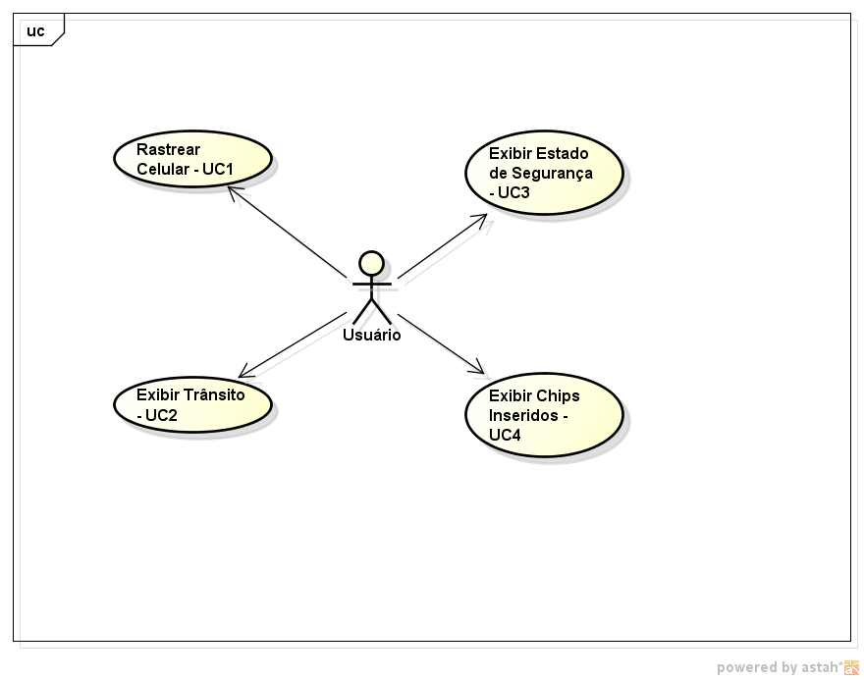

|  |  |
| --- | --- |
| Número do caso de uso | UC 1 |
| Nome do caso de uso | Rastrear celular. |
| Descrição | Caso de uso responsável por exibir em tempo real a localização própria e dos amigos. |
| Ator | Usuário |
| Pré-condição | O usuário deve estar logado no sistema. |
| Pós-condição | Exibição de um mapa com as localizações. |
| Cenário principal | 1– O usuário seleciona a funcionalidade.  2 – É exibido na tela um mapa com as localizações. |
| Cenário alternativo | Não há |
| Exceções | Não há. |
| Inclusões | Não há. |
| Extensões | Não há. |
| Regras de negócio | Não há. |

|  |  |
| --- | --- |
| Número do caso de uso | UC 2 |
| Nome do caso de uso | Exibir trânsito. |
| Descrição | Caso de uso responsável por exibir em tempo real o trânsito da cidade |
| Ator | Usuário |
| Pré-condição | O usuário deve estar logado no sistema. |
| Pós-condição | Exibição de um mapa com o trânsito. |
| Cenário principal | 1– O usuário seleciona a funcionalidade.  2 – É exibido na tela um mapa com o trânsito |
| Cenário alternativo | Não há |
| Exceções | Não há. |
| Inclusões | Não há. |
| Extensões | Não há. |
| Regras de negócio | Não há. |

|  |  |
| --- | --- |
| Número do caso de uso | UC 3 |
| Nome do caso de uso | Exibir estado de segurança. |
| Descrição | Caso de uso responsável por exibir o nível de periculosidade das áreas da cidade |
| Ator | Usuário |
| Pré-condição | O usuário deve estar logado no sistema. |
| Pós-condição | Exibição de um mapa com as áreas marcadas. |
| Cenário principal | 1– O usuário seleciona a funcionalidade.  2 – É exibido na tela um mapa com as áreas marcadas |
| Cenário alternativo | Não há |
| Exceções | Não há. |
| Inclusões | Não há. |
| Extensões | Não há. |
| Regras de negócio | Não há. |

|  |  |
| --- | --- |
| Número do caso de uso | UC 4 |
| Nome do caso de uso | Exibir chips inseridos. |
| Descrição | Caso de uso responsável por exibir chips inseridos no smartphone. |
| Ator | Usuário |
| Pré-condição | O usuário deve estar logado no sistema. |
| Pós-condição | Exibição de uma lista com os chips inseridos no smartphone |
| Cenário principal | 1– O usuário seleciona a funcionalidade.  2 – É exibido na tela uma lista de chips com seus respectivos números. |
| Cenário alternativo | Não há |
| Exceções | Não há. |
| Inclusões | Não há. |
| Extensões | Não há. |
| Regras de negócio | Não há. |

Módulo Web Monitor

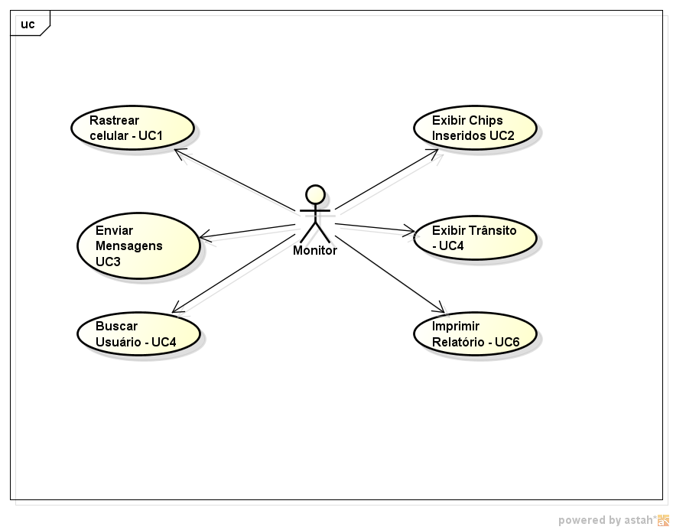

|  |  |
| --- | --- |
| Número do caso de uso | UC 1 |
| Nome do caso de uso | Rastrear celular. |
| Descrição | Caso de uso responsável por exibir em tempo real a localização dos usuários do sistema. |
| Ator | Monitor |
| Pré-condição | O Monitor deve estar logado no sistema. |
| Pós-condição | Exibição de um mapa com as localizações. |
| Cenário principal | 1– O monitor seleciona a funcionalidade.  2 – É exibido na tela um mapa com as localizações. |
| Cenário alternativo | Não há |
| Exceções | Não há. |
| Inclusões | Não há. |
| Extensões | Não há. |
| Regras de negócio | Não há. |

|  |  |
| --- | --- |
| Número do caso de uso | UC 2 |
| Nome do caso de uso | Exibir chips inseridos. |
| Descrição | Caso de uso responsável por exibir chips inseridos no smartphone de determinado usuário. |
| Ator | Monitor |
| Pré-condição | O monitor deve estar logado no sistema. |
| Pós-condição | Exibição de uma lista com os chips inseridos no smartphone |
| Cenário principal | 1– O monitor seleciona a funcionalidade.  2 – O monitor escolhe o usuário  3 – É exibido na tela uma lista de chips com seus respectivos números. |
| Cenário alternativo | Não há |
| Exceções | Não há. |
| Inclusões | Não há. |
| Extensões | Não há. |
| Regras de negócio | Não há. |

|  |  |
| --- | --- |
| Número do caso de uso | UC 3 |
| Nome do caso de uso | Enviar mensagens. |
| Descrição | Caso de uso responsável por enviar mensagens para os usuários. |
| Ator | Monitor |
| Pré-condição | O monitor deve estar logado no sistema. |
| Pós-condição | Exibição de uma mensagem confirmando o envio da mensagem. |
| Cenário principal | 1– O monitor seleciona a funcionalidade.  2 – O monitor digita a mensagem.  3 – O monitor escolhe o destino da mensagem. |
| Cenário alternativo | Não há |
| Exceções | Não há. |
| Inclusões | Não há. |
| Extensões | Não há. |
| Regras de negócio | Não há. |

|  |  |
| --- | --- |
| Número do caso de uso | UC 4 |
| Nome do caso de uso | Exibir trânsito. |
| Descrição | Caso de uso responsável por exibir em tempo real o trânsito da cidade |
| Ator | Monitor |
| Pré-condição | O monitor deve estar logado no sistema. |
| Pós-condição | Exibição de um mapa com o trânsito. |
| Cenário principal | 1– O monitor seleciona a funcionalidade.  2 – É exibido na tela um mapa com o trânsito |
| Cenário alternativo | Não há |
| Exceções | Não há. |
| Inclusões | Não há. |
| Extensões | Não há. |
| Regras de negócio | Não há. |

|  |  |
| --- | --- |
| Número do caso de uso | UC 5 |
| Nome do caso de uso | Buscar. |
| Descrição | Caso de uso responsável por exibir a localização de determinado usuário |
| Ator | Monitor |
| Pré-condição | O monitor deve estar logado no sistema. |
| Pós-condição | Exibição de um mapa com a localização. |
| Cenário principal | 1– O monitor seleciona a funcionalidade.  2 – O monitor escolhe qual o usuário que ele deseja saber a localização  3- O sistema exibe a localização |
| Cenário alternativo | 3.1 – O sistema não consegue determinar a localização atual  3.1.1 – O sistema exibe a última localização registrada no sistema |
| Exceções | Não há. |
| Inclusões | Não há. |
| Extensões | Não há. |
| Regras de negócio | Não há. |

|  |  |
| --- | --- |
| Número do caso de uso | UC 6 |
| Nome do caso de uso | Imprimir relatórios. |
| Descrição | Caso de uso responsável por imprimir relatórios referentes a localização, trajeto dos usuários |
| Ator | Monitor |
| Pré-condição | O monitor deve estar logado no sistema. |
| Pós-condição | Exibição de um relatório com a informação desejada. |
| Cenário principal | 1– O monitor seleciona o relatório.  2 – O relatório é impresso na tela |
| Cenário alternativo | Não há |
| Exceções | Não há. |
| Inclusões | Não há. |
| Extensões | Não há. |
| Regras de negócio | Não há. |